# Синтетический обзор экономики сотрудничества

В апреле 2012 года фонд **P2P Foundation** выпустил доклад, ставший итогом масштабного **пятилетнего исследования** стремительно развивающихся распределённых тенденций в мировой экономике и культуре. Главной темой доклада стала **горизонтализация производственных взаимоотношений**, ставшая возможной благодаря коммуникационным сетям, в том числе Интернету. Несмотря на большое количество наблюдений и размышлений различных исследователей, рассмотревших и давших определения **распределённому производству общественных ценностей**, **викиномике**, **краудсорсингу**, **открытым инновациям**, **потребительскому сотрудничеству** и некоторым другим областям новых практик, для ясности картины не хватало полномасштабного анализа всех этих явлений как различных граней единого процесса глубокой трансформации общества.

Для этой трансформации обнаруживается две основные причины. Первая состоит в проявлении **активной роли сообщества** в предпринимательской практике. Проходят те времена, когда отдельные автономные корпорации поставляли товары изолированным друг от друга потребителям. Теперь экономические агенты глубоко взаимосвязаны в сетевые сообщества по обмену как информацией, так и произведённой продукцией. Вторая причина трансформации — следствия развития **цифрового производства** и возрастающей **роли совместных усилий** в производстве стоимости, делающие личную и корпоративную приватизацию интеллектуальной собственности если не совсем несостоятельной, то, по крайней мере, затруднительной и контрпродуктивной.

### Новая горизонтальность и диагональность

Новая экономика сотрудничества проявляется через Интернет. Первым аспектом новых форм вертикальных практик является постоянно расширяющаяся аудитория, получающая доступ к информации через множество различных устройств. Во многом это продолжение мира средств массовой информации и их **экономики внимания**, однако на этом пути не обходится без новаторских и даже разрушительных поворотов. К тому же **аудитория теперь может отвечать**. Люди могут реагировать, распространять свои реакции по всему миру и с всевозрастающей скоростью. Они могут декларировать свои намерения, давая почву для развития **экономики намерения**. Потребители теперь могут объединять свои намерения и получать все выгоды от образования всевозможных групп.

Важно, что теперь люди могут больше, чем просто общаться, как это происходит в расширяющемся мире социальных сетей. Они могут **объединяться и формировать группы**, а коммерческий мир может мобилизовать их возможности для открытых и распределённых инноваций, используя толпу в качестве особого ресурса. Соединяясь и обмениваясь, люди создают контент, фильтруют и распространяют его множеством новых путей.

Наиболее революционные перемены заключаются в том, что люди могут **самоорганизоваться для создания общих ценностей**, тем самым строя новую социальную систему совместного производства общественных ценностей и её институты. Новая вертикальность заключается в том, как существующие игроки рынка адаптируются, выживают и даже преуспевают в этой новой динамике. Новая горизонтальность — новая динамика и новые игроки возникающие через социальное взаимодействие, фактически целое **новое институциональное поле**. Новая диагональность — взгляд как на новые гибридные адаптации, которые случаются когда вертикаль встречается с горизонталью, так и на новых промежуточных игроков, которые могут возникнуть после того, как разрушительная неуправляемость сделает свою работу.

### Проявление логики горизонтального посредничества

Вновь проявляющаяся **логика горизонтального посредничества** предстаёт перед нами как три взаимосвязанных потенциальности, каждая из которых порождает новые практики взаимодействия, социальные запросы и адаптации копоративного мира.

* **Логика интерактивности**, где производители и потребители, медиа и их аудитория теперь имеют возможность постоянного взаимного диалога. Потребитель становится активным *“просьюмером” (англ. prosumer, от* ***pro****ducer + con****sumer)***. Запрос потребителей теперь виден непосредственно и экономическая логика начинает смещаться от экономики сбыта к **экономике запроса**.
* **Логика одноранговой взаимосвязанности**, где потребители/пользователи/читатели могут общаться друг с другом напрямую, без посредничества доминировавших прежде средств массовой информации. Просьюмер стал активным создателем пользовательской информации. В результате логика массовых медиа смещается к **экономике внимания**, ведомой вирусными эффектами, где горизонтальные рекомендации могут стать важнее, чем массовый маркетинг.
* **Логика сотрудничества**, где пользователи отныне могут объединять усилия для создания ценностей вне контроля прежде доминирующих игроков. Пользователь становится “продъюзером”, вовлеченным в распределенное производство стоимости. Сообщества, каждое со своим набором внутренних норм и правил, становятся действующими лицами, создавая ориентированную на ценности “этическую экономику”, в которой социальный эффект становится более важным ориентиром, чем накопление денег.

### Новые концептуализации бизнес-практик

* **Экономика намерения**, где взаимосвязанная аудитория может высказывать и обсуждать свои пожелания как друг с другом, так и с коммерческим миром. В такой экономике потребитель оповещает рынок и своем намерении что-то приобрести, а продавцы выполняют его продажей. [Публикация запросов на проведение мероприятий на Eventful.com], [китайский феномен коллективных закупок tuángòu].
* **Экономика запроса**, где гибкие открытые производственные платформы используют сетевые технологии для удовлетворения запросов взаимосвязанных сообществ, зачастую предоставляя возможности общественного взаимообмена и сотрудничества без использования рынка. Игроки такой экономики поддерживают интерес, вовлечённость и желание учиться у своей аудитории, предоставляя людям на периферии все необходимые инструменты и ресурсы для принятия на себя инициативы и творческого использования существующих возможностей.
* **“Вирусная” экономика внимания**, проявляющаяся как кульминация развития информационной экономики, где уже можно констатировать факт перепроизводства её основного товара — информации. Ценность теперь всё больше определяется естественно ограниченным ресурсом — человеческим вниманием, что порождает серьезную конкуренцию за него. Общественное мнение во всё большей степени определяется “звёздами”, привлекающими к себе максимальное внимание. Экономика внимания развивается также из неравноценности внимания, оказанного разными людьми. Правило таково, что чем большим капиталом внимания обладает человек, тем большей ценностью обладает его собственное внимание. Постепенно большей ценностью начинает обладать информация о вещах, нежели сами вещи.

На фоне давно сложившейся рыночной корпоративной логикой всё более явно провляется логика сообщества и человеческого участия. Участие людей в совместном создании добавленной стоимости играет всё большую роль и вот в чем это проявляется:

* Принцип работы социальных сетей и прочих шеринговых сервисов, где пользователи, группы и компании просто делятся информацией, уступает место принципу принципу **совместного производства общей ценности**.
* Простая **фильтрация** потока информации пользователями, как это происходит на общественных новостных площадках вроде [Digg] и [Slashdot], **сменяется** непосредственным **созданием** ими новых и **усовершенствованием** ими существующих информационных материалов.
* На смену исключительно товарному производству приходит к**оллективное создание общественного достояния**, которое не может быть напрямую продано, но может стать средой для развития рынков, связанных с производными товарами и сопуствующими услугами.
* Всё чаще корпоративный контроль правил и условий взаимодействия уступает необходимости крупных компаний подстраиваться под сложившиеся внутри распределенных производственных сообществ правил, норм и процедур.
* Некогда резкая грань частной собственности активно размывается и проявляется множество новых промежуточных форм, при которых **общественные ценности накапливаются в руках некоммерческих организаций** или остаются личной собственностью участвующих лиц. **Открытые лицензии** в значительной степени меняют ландшафт рынков интеллектуальной собственности.

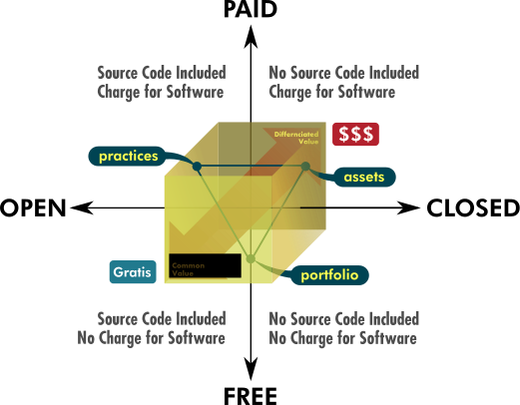

В среде распределённой экономики существующие бизнес-модели неизбежно видоизменяются, перестраиваясь на новые ценности способы функционирования:

* Внешняя денежная мотивация сотрудников сменяется **внутренней позитивной само-мотивацией** заинтересованных участников деятельности.
* Неповоротливая вертикальная структура корпоративного менеджмента сменяется **общественными системами распределения заданий**, модульной инфраструктурой задач, с **взаимной перепроверкой и общественным утверждением результатов** как гарантами качества.
* Частные знания и подчинение изобретательства руководству компаний теряют своё влияние на процесс инноваций, и **открытая аккумуляция вкладов различных участников** значительно ускоряет и расширяет технологическую эволюцию.

Недостижимые для централизованного корпоративного производства сферы активно осваиваются **сетями общественного сотрудничества**, формируя новую распределённую инфраструктуру для материального производства. Объединяясь вокруг обобществлённых технологических инноваций, небольшие игроки формируют новые **сетевые экологии и предпринимательские коалиции**, способные бросить вызов крупному капиталу. Процессы глобально-локальной взаимной координации наблюдаются в производстве знаний [Wikipedia] и программного обеспечения [Linux] и такая методология и экосистемы стремительно проникают в сферу материального производства [Arduino].

Небольшие локальные объединения людей могут обрести влияние в крупном масштабе в качестве узлов глобальной сети. Гибкие сетевые структуры, формируемые **простыми, локальными, открытыми и взаимосвязанными** (ПЛОВ) участниками оказываются наиболее приспособленными к сложным стремительно меняющимся современным условиям и активно формируют новые социотехнические системы: **распределенную системную архитектуру**. Сочетание глобальной базы знаний с локальным производством уже доказывает свою эффективность.

Существуют проекты, реализованные практически полностью без контакта с традиционными производственными структурами и опирающиеся на новую распределённую инфраструктуру. Штатив для телефона **Glif** собрал **средства на краудфандинговой площадке** Kickstarter, разрабатывался совместно с помощью **сервиса 3D-печати** Shapeways, продавается через **сервис поддержки продаж** Shopify, производится по запросу **сервисом быстрого прототипирования** Premier Source, оплачивается через **агрегатор платежей** Braintree и доставляется **логистическим сервисом** Shipwire.

Рассматривая корпоративный и кооперативный способы производства как противоположные полюса, можно построить шкалу экономических моделей **по степени вовлечённости потребителей** в производственный процесс.

#### Модели с преобладающей ролью корпорации:

* + **классическая потребительская модель**,
  + **самообслуживание** (банкоматы, АЗС),
  + **самостоятельная сборка** (Икея),
  + **корпоративный краудсорсинг** (сотрудничество с публикой под контролем компании),
  + **совместная разработка** (сообщества пользователей активно развивают продукт внутри границ, заданных компанией).

#### Модели с преобладающей ролью сообщества:

* + **совместное создание** (“просьюмер” выступает равным партнёром в разработка новых продуктов в то время как компания контролирует цепочку создания добавленной стоимости),
  + **социальные сети** (сообщества создают ценности на базе Web 2.0 платформ без особенного вмешательства их владельцев, однако владельцы определяют параметры и дизайн платформы и монетизируют “капитал внимания”, создаваемый пользователями),
  + **распределённое производство** в узком смысле (сообщества создают ценности на общей основе при поддержке компаний, которые пытаются создать сопутствующие потоки добавленной стоимости),
  + **распределённое производство в сочетании с кооперативным производством** (распределённые производители находят свои собственные способы монетизации),
  + сообщества распределённого производства или **сообщества обмена** (позиционируют себя полностью вне денежной экономики).

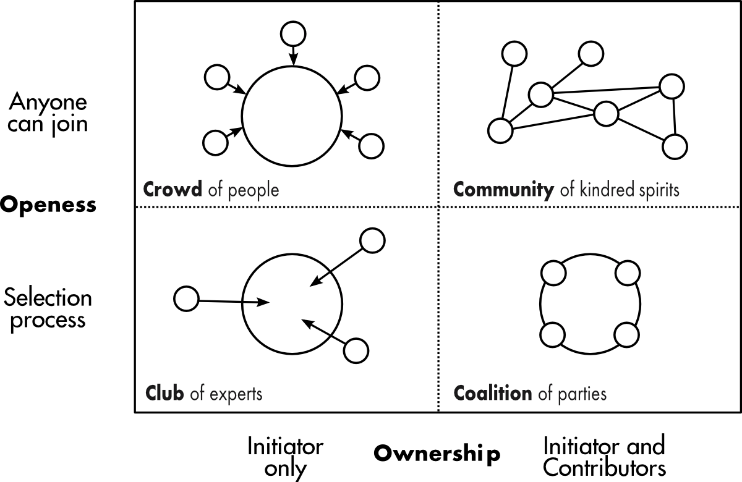

## 

## 

## Первая категоризация экономики сотрудничества

Обширное поле практик экономики сотрудничества можно разделить по признаку фокусирования на нематериальном **социальном сотрудничестве или производстве** физических объектов.

#### Экономика сотрудничества в нематериальной сфере:

* Ориентированное на создание общего результата **распределённое производство знания** и программного обеспечения (Wikipedia, программы с открытым кодом),
* Платформы, где **пользователи делятся своим творчеством или находками в сети**, но не создают общего кода или знания (Facebook, Youtube, Flickr и другие).

#### Экономика сотрудничества со смешанным фокусом: распределённые инфраструктуры для созидания:

* Дизайн и продукты **на краудсорсинге**
  + платформы для представления и продажи дизайнерами своих работ с некоторой степенью сотрудничества,
  + сервисы, дающие компаниям **доступ к распределённым пулам идей, талантов, услуг:**
    - **соревновательные платформы** обнаруживают наилучшие творческие решения задач
    - **инструменты управления идями** помогают находить и развивать подходящие предложения.
* **Общий дизайн и распределённое производство** (3D-печать, ФабЛаб, DIY)
* Открытые инновационные **краудсорсинговые платформы** и интегрированные в цепочку создания стоимости принципы совместной разработки и производства.

#### Экономика сотрудничества с форкусом на материальное производство:

* Общественная **пользовательская инфраструктура** (совместное потребление):
  + **системы товар-услуга** вроде байк- и каршеринга (основаны на функциональной логике, в которой потребитель получает выгоды использования товара без необходимости им владеть),
  + **рынки перераспределения** вроде Freecycle и eBay (ненужные кому-то вещи перераспределяются в пользу тех, кто в них нуждается),
  + **совместный стиль жизни** наподобие Couchsurfing и Lending club (разделение и обмен такими ресурсами как время, пища, пространство, навыки и деньги, а также разделение материальной инфраструктуры как это наблюдается в коворкингах).
* **Цифровые торговые площадки** (места, где встречается спрос и предложение товаров, услуг, подарков, бартера, обмена и аренды и т.д.)
  + рынки вещей,
  + рынки труда и услуг,
  + рынки идей и инноваций,
  + рынки денег.

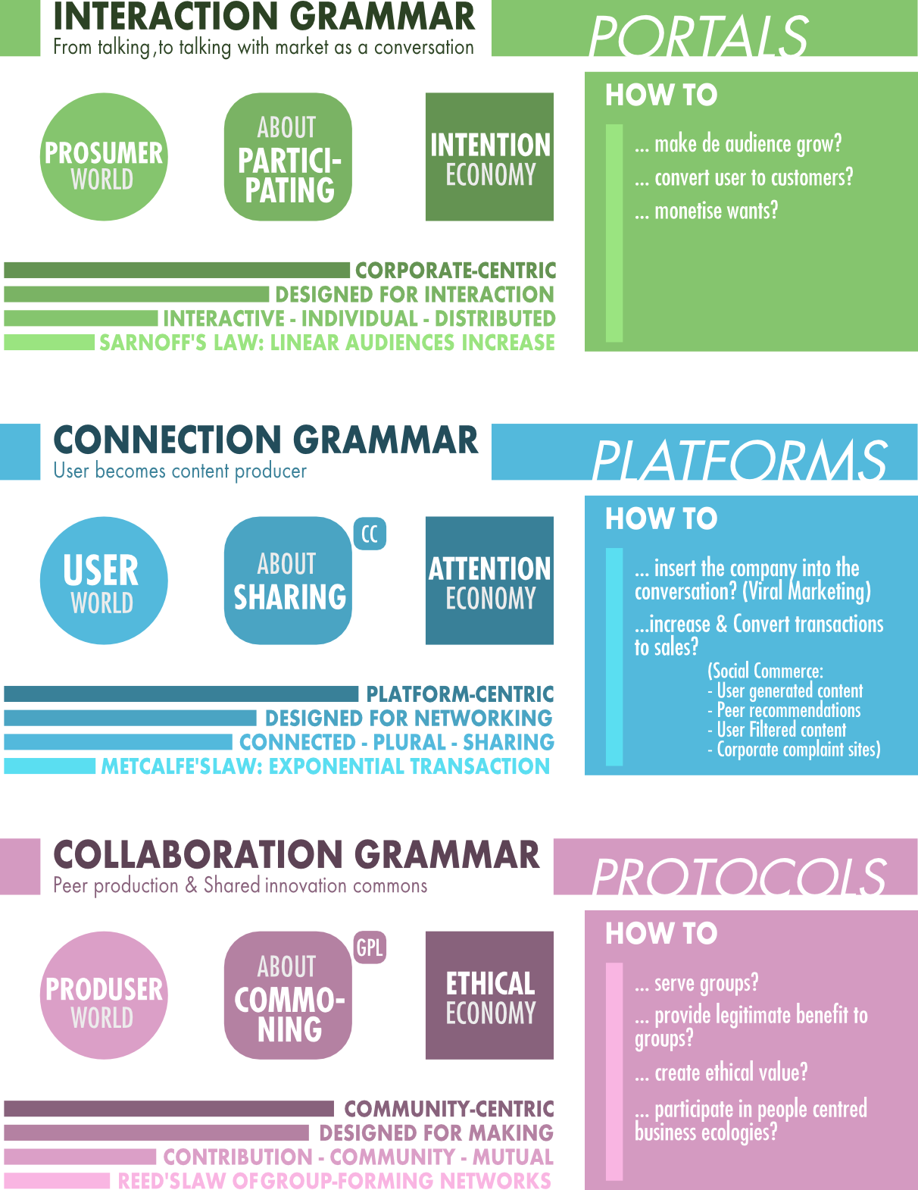

## 

## 

## 

## Пользователь как создатель стоимости и проявление пользователецентричных экосистем

Эволюция экономики сотрудничества обладает также культурной и социологической подоплёкой.

#### Массовое любительство и революция “профессиональных любителей”

В последние десятилетия ХХ века проявлися новый тип **продвинутых пользователей**, работающих по профессиональным стандартам. Это умные, образованные, увлечённые новыми технологиями и взаимодействующие друг с другом люди, способные бросить вызов сложившимся иерархичным системам, построенным на профессионализме, создавая новые **распределённые организационные модели**, более инновационные, гибкие и экономичные.

Такие профессиональные любители формируются из **выпускников** образовательных учреждений, **полупрофессионалов**, получающих значительную часть своего бюджета за счёт своего ремесла, а также **постпрофессионалов**, завершивших свою карьеру, но не готовых отказаться от своего дела и продолжающих заниматься своим призванием уже самостоятельно. Все эти люди легко становятся **лидерами общественного мнения** в сфере своих увлечений и способны придать новый толчок процессу развития различных технологий.

“Не важно, насколько вы любите свою работу, однажды вы обнаружите, что делаете **что-то похожее на работу** лишь потому что его **попросил начальник** или таково **требование рынка**. В этой ситуации ваши профессиональные навыки могут оказаться сведены на нет отсутствием истинной мотивации. **Любители** же — **добровольцы** по определению. Они сами выбирают на что потратить своё время и они движутся напрямую к тому, к чему их тянет их страсть, интерес, знания и личность, не далее того. Если они теряют интерес, они **двигаются дальше**, оставляя место для следующего полного свежей энергии заинтересованного человека. **Самоопределение гарантирует вовлечённость.**”

[Крис Андерсон](http://www.longtail.com/the_long_tail/2008/09/a-passionate-am.html)

##### Познавательный излишек

“Суть в том, что экономические перемены дают нам свободное время и каждое поколение находит способы во что-то его вложить. Для вновь индустриализированного Лондона в 1700ых решением был **джин**. Для 1950ых годом в США это были **ситкомы**. Для этого поколения это **Интернет и инструменты связи**. Вот так, когнитивный излишек этого поколения больше не выбрасывается в пустоту: люди действительно могут что-то создавать и делиться этим друг с другом.”

“Как велик этот излишек? Итак, если вы сложите **всю Википедию целиком** как проект, страница за страницей, каждую правку и каждое обсуждение, каждую строчку кода на представленных языках, вы получите сумму в **100 миллионов часов человеческой мысли**.

А просмотр телевидения? **200 миллиардов часов в одних только США, каждый год**. Иными словами, у нас же теперь есть своя единица измерения, это **2 000 проектов Википедия в год** тратится на телевизор. Или, иначе, мы в США тратим **100 миллионов часов каждый уикэнд только на просмотр рекламы**. Это довольно большой излишек. Люди, которые спрашивают “Где они берут на это время?”, смотря на проекты, подобные Википедии, не понимают, насколько мал весь этот проект, урывки, ставшие вкладом благодаря тому, что Тим назвал **архитектурой участия**.”

Clay Shirky, Cognitive Surplus

<https://youtu.be/qu7ZpWecIS8>

## Возникновние лидеров пользования

Уже на рассвете промышленной эры обнаруживались первые примеры коллективных изобретений. В современной промышленной эре существуют наглядные свидетельства значительного вклада пользовательских инноваций в производство (пример — линейка продукции компании 3М). На рассвете информационной эры наблюдается заметный рост подобных возможностей, например создание полноценного горного велосипеда автономным спортивным сообществом. В конце концов в эпоху распределённых инноваций новые виды потребительской электроники вроде Arduino, Buglabs и Chumby изначально создаются в расчёте на сообщества пользовательских инноваций.

#### Ключевые характеристики пользовательских инноваций:

* для новых технологических разработок требуется **“липкая” информация**, дорогая в сборе и обработке, но необходимая для определения потребностей пользователей и особенностей функционирования устройства в конкретных условиях. Пользователь, в отличие от производителя, сразу обладает всей этой информацией и может первым изобрести новый технологический манёвр,
* **свободное раскрытие** или желание пользователей поделиться своими находками, тем самым делая вклад в экологию предпринимателей и пользователей, а не в конкретную фирму,
* коллективное изобретательство проявляется когда достаточое количество отдельных инноваторов осваивают **подходы свободного раскрытия** своих изобретений и встраиваются в **изобретательский цикл**,
* **поддержка сообщества**,
* распределенный производственный цикл:
  + пользователь разрабатывает инновацию,
  + пользователь распространяет инновацию через сетевые средства информации,
  + вокруг изобретения формируется **сообщество**, которое разрабатывает рабочий прототип изделия,
  + производитель разрабатывает коммерческую версию, добавляя некоторые дополнительные возможности.

### 

### 

## Открывая инновации для участия толпы

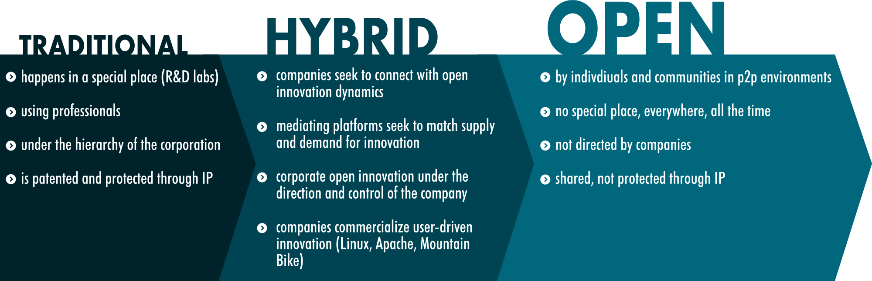

### Открытые инновации

**Теория открытых инноваций** построена на том наблюдении, что различные институты окружены целыми экосистемами информированных индивидов и других институций, но в досетевом мире **транзакционные издержки** доступа к создаваемым ими инновациям были слишком высоки для их внедрения. Из-за этого организации разрабатывали свои собственные системы создания и управления знаниями. В сетевых культурах обнаруживается возможность присоединения всё большего количества людей к миссии организации. Такая модель используется некоторыми крупными корпорациями и критикуется за “фирмоцентричность” и запутанность взаимоотношений прав интеллектуальной собственности.

### Сотворчество

Сотворчество становится логическим развитием открытых инноваций, способствуя более глубокому взаимопроникновению экономических ролей. Сотворчество отличается от сотрудничества намерением **создать вместе что-то заранее неизвестное**. Его можно рассматривать как совместную работу над проектом с теми, для кого этот проект предназначается.

1. Традиционно потребительская ценность товара определялась его **качеством**.
2. Продуктовые инновации с открытым кодом (**со-производство**, не сотворчество) вовлекает покупателей в активное **сотрудничество в сфере дизайна, тестирования улучшений** различных вещей, объектов, технологий.
3. В последствии ценность смещается с продуктов к опыту, который получает покупатель в поисках удовлетворения своих **ситуативных потребностей**. Этому способствует спрос на улучшение опыта взаимодействия, технологические рывки, развитие мышления, новые источники информации, повышенная социализация, сходство функционала продуктов и другие факторы.
4. Всё большее внимание покупатели уделяют **опыту взаимодействия** с фирмами и их продукцией.
5. Качество опыта определяется тем, насколько **релевантным или персонализированным** оказывается он для потребителя. Качество опыта — это комбинация функциональных и эмоциональных элементов, специфичных для конкретной ситуации и момента взаимодействия.
6. Фокус создания ценности смещается с качества товара и инновационного дизайна **к дизайну пользовательского опыта и инновационного качества** или сервисного дизайна.
7. Процессы инновации становятся **все более распределёнными** для предоставления уникального персонализированного адаптируемого опыта отдельных покупателей в уникальных пространстенно-временно-событийных контекстах.
8. В таких распределённых окружениях фирмы и отдельные люди встречаются вместе для создания ценности в форме уникального персонализированного покупательского опыта. Побочным продуктом такого взаимодействия становится знание о том, как воспроизводить и совершенствовать этот опыт в дальнейшем.
9. Сотворчество направлено на **совершенствование процесса познания** в широком смысле и идёт дальше рационального сотрудничества и обмена ноу-хау, включая **восприятие, интерпретацию, ценностную оценку, нравственность, эмоции и ощущения**.
10. **Рынки** в этом случае **становятся форумами** для совместного создания персонализированного опыта, оцениваемого по качеству и релевантности запросам потребителя.
11. **Сотворчество** остро **нуждается в платформах** для создания гетерогенных, персонализированных пользовательских опытов или разнообразных уникальных ценностей.

Chris Lawer

#### Культурные адаптации, происходящие в компаниях под давлением запросов проявляющейся сотворческой публики

1. Диалог на каждой стандии создания ценности порождает не просто обмен знаниями, но, что еще важнее, **понимание между компаниями и потребителями**. Это также даёт потребителям больше возможностей по внедрению своих ценностей в производственный процесс.
2. Доступ бросает вызов предположению о том, что владение является единственным способом потребителю испытать ценность продукта. Фокусируясь на **доступе к цености в множестве точек взаимодействия**, в отличие от простого владения продуктом, компании могут расширить свои бизнес-возможности.
3. Потребители, становящиеся со-творцами ценности вместе с компанией требуют больше информации о потенциальных рисках и преимуществах продукта и услуг, что на фоне повышения их личной ответственности, способствует **общему снижению рисков**.
4. Для создания доверия между институтами и отдельными индивидами необходима **максимальная информационная прозрачность**.

#### Место сотворчества в общей истории производства и потребления

1. **Мелкосерийное производство** и **производство на заказ** оставались доминирующими до наступления промышленной революции в середине XIX века
2. **Массовое производство** предоставило широким массам доступ ко многим продуктам, являвшимся до того привилегией богатых слоёв. В результате роста стоимости труда и производства в Европе и в Северной Америке, производство переместилось на Дальний Восток и в Восточную Европу в стремлении поддержания низких цен на массово произведённую продукцию. Массовое производство породило **массовую стандартизацию и унификацию продукции.**
3. В дальнейшем развитии стандартизированная продукция потрела свою былую привлекательность и началось движение к кастомизации. **Массовая кастомизация** пришла к господству только в 80—90ых годах. Потребители, руководимые потребностью в выборе и персонализированных продуктах, формировали спрос на несколько моделей или типов продукции. Несмотря на успех отдельных компаний, во многих случаях компании не могли удовлетворить потребителей, которые не находили среди предлагаемой продукции того, в чем нуждались.
4. Неудовлетворённые продукцией массовой кастомизации, потребители стали искать **большего участия** в создании продуктов, которые они приобретают. С развитием средств связи они могут общаться не только с другими такими же потребителями, но и непосредственно с компаниями-производителями. Переход к сотворчеству требует не только изменения бизнес-процессов, но и смены **управленческой логики компании**.
5. От сотворчества в создании продукта логичен переход к **сотворчеству самого бизнеса**. Проявляются все новые компании, построенные при активном контроле и прямом участии потребителей.
6. Вполне возможно, что проявляющееся **распределённое производство** становится развитием малосерийного и заказного производства на новом историческом витке.

#### Идеальные требования к процессу для возникновения сотворчества

1. **Пробудите участие.** Воодушевляйте людей присоединиться к вашим вызовам: откройтесь и покажите, что они могут из этого получить.
2. **Выбирайте лучшее.** Чтобы справиться с сложными требованиями современности вам понадобятся лучшие идеи и лучше люди.
3. **Соедините творческие умы.** Дайте ярким людям возможность опереться на идеи друг друга, как онлайн, так и оффлайн.
4. **Делитесь результатами.** Крайне важно находить правильные способы отплатить вовлечённым людям.
5. **Продолжайте развитие.** Сотворчество — это долгосрочное начинание как внутри, так и вне вашей компании, только в этом случае оно приносит результаты.

#### Результаты анализа сотворческих инициатив

1. Чрезмерный упор на **технологические платформы** как инструменты сотворчества. Оффлайновые и смешанные техники получают меньше внимания и недоиспользуются.
2. **Центральная роль фасилитатора.** Умелая модерация становится особенностью сотворческого подхода, что отличает его, например, от массовой кастомизации.
3. Важность содействия развитию **переходных пространств и “игры”** как составляющих ингредиентов процесса инновации и сотворчества.
4. Потенциал сотворчества снижать риски и увеличивать скорость разработки и вывода новых товаров на рынок, а также усиливать эффект сарафанного радио и повышать доверие и фокус.
5. Ощутимый недостаток **методов измерений и механизмов определения успеха** в сотворчестве.

### Соразработка

Соразработка — это особый вид сотворчества, при котором коллективное творчество охватывает **весь процесс дизайна** продукта. Такое сотрудничество может принимать различные формы от единоразовых состязаний и конкурсов до продолжительных структурных форм сотрудничества, включающих сложный **инструментарий соразработки**, предоставляемый компаниями своим потребителям.

#### Массовая кастомизация как упрощенное пользовательское творчество

**Массовая кастомизация** не может рассматриваться как полноценная соразработка по причине покупательского выбора, ограниченного **определённым числом конфигураций**. Однако развитие производственных процессов позволяет совместить всё большие уровни кастомизации с крупномасштабной экономикой, требуя при этом большей вовлечённости потребителей в производственную цепочку.

Массовая кастомизация стремится совместить растущий спрос на персонализацию с конкурентной ценой, предлагаемой промышленным способом производства. Встроенные в процесс создания ценности потребители пользуются **пространством решений**, **определяя, конфигурируя и модицифируя своё индивидуальное решение** внутри диапазона доступных опций. Без глубокого участия потребителей производитель не сможет адекватно удовлетворить каждый индивидуализированный запрос.

Массовая кастомизация предлагает компаниям **гибкость, снижающую риски при разработке новой продукции**, но это даётся небесплатно. Эта стратегия требует переработки продуктов и процессов, что включает создание **модульных структур продуктовых экосистем** и нередко ведёт к значительным инвестициям в новое **гибкое производственное оборудование**.

Развитие технологий быстрого прототипирования и персональной фабрикации, таких как 3D-печать, ведёт к новой фазе развития массового производства с меньшим вовлечением человека в производственный процесс.

#### Тройственная типология массовой кастомизации

1. Цифровой фронт-энд + цифровой бэк-энд. Полностью виртуальная персонализация, повышающая ценность и полезность предложений и рекомендаций.
2. Цифровой фронт-энд + физическая сборка, где выбор потребителя приводит к сборке персонализированного продукта.
3. Производство с минимальным участием человека на основе автоматизированного сбора и обработки информации и автоматических производственных единиц.

### Классификация кастомизации (Joseph Pine)

* **Принцип общих компонентов.** Использование одних и тех же компонентов в качестве модулей для создания различной продукции (электроника).
* **Принцип заменяемых компонентов.** Добавление значительной ценности промышленным товарам путём присоединения пользовательских модулей (например, печать по требованию, где основой служат чистые листы бумаги, открытки, книги и кружки).
* **Принцип притёсывания.** Представление товара с излишком и возможность приобрести ровно столько, сколько требуется покупателю (ткань, мыло).
* **Принцип смешивания.** Создание стоимости смешиванием двух или более компонентов продукта (мыло, энергетические батончики).
* **Принцип шины.** Шина представляет собой архитектуру, способную включать набор различных компонентов, сохраняя при этом контроль за конечным продуктом (комплекты для сборки).
* Принцип секций. Преодоставление пользователю возможности создать что-то из набора частей и, при необходимости, всё переделать (офисные кьюбиклы и конструкторы).

## Экосистема пользовательского творчества

Развитие партисипативных средств публикации информации (Web 2.0) и социальных сетей, направленных на обмен отфильтрованным или созданным пользователями контентом, стало средством для независимого взаимодействия пользователей, а также серьезно повлияло на становление пользователе-центричной инфраструктуры и соответствующих бизнес-практик и моделей.

#### Становление пользовательского контента

Пользователи не только делают вклад в производство или производственно-центричные процессы, но также движутся и к самостоятельному производству, причем как к нематериальному созданию контента, так и в контексте проявляющихся творческих сообществ мэйкеров.

Пользователи создают не просто контент, но целые экосистемы взаимных услуг на основе созданного для этих целей сервиса (создаваемого не без их участия).

Все этапы создания творческого контента подвергаются децентрализации и становятся “любительскими”:

* **Создание.** Организованное фирмоцентричное производство, неизбежное во многих творческих сферах, например — в кинематографе, уступает место индивидуальному и любительскому творчеству, поддержанному бурным развитием технологий.
* **Отбор.** От централизованных систем высокорискового отбора “хитов” фокус смещается к алгоритмизированным распределённым системам пользовательских оценок и рейтингов, становящихся основой для умных прогнозов и рекомендаций.
* **Производство.** Крупные инвестиции в массовое производство носителей информации сменяется распределённым творческим процессом, где каждый получает прямой доступ к инструментам публикации.
* **Рассеивание.** Распределение копий продукта по конечным точкам продаж с помощью сложных цепочек поставок отходит на второй план на фоне развития мгновенного обмена информацией (и не только) через Интернет.
* **Продвижение.** Сформировавшаяся система рекламы и рыночного продвижения произведений, требовавшая поиска путей соединения покупателя и товара, теряет своё влияние в результате развития распределённых оценочных и рекомендательных систем, совмещающих в себе задачи отбора и продвижения продукции.
* **Продажа.** Традиционная модель продажи прав доступа к произведению углубляется и приходит к расширенному использованию готового контента, который становится материалом для цепочек пользовательских адаптаций, передач и переделок.

#### Особые формы пользовательского контента

* **Круговые развлечения.** Пользователи не только создают свой контент, но перерабатывают, смешивают и передают его в среде своих социальных групп.
* **Игровой контент, пользовательские миры и фанфики** соединяют людей в сложные игровые экономики и сетевые экосистемы.

### Новые средства для создания пользовательского контента

#### Экономика кураторства

Контент не только создаётся пользователями, но и распространяется, пересылается, комментируется и оценивается ими с использованием специально созданных для этого площадок вроде **Digg или Reddit**.

Со снижением стоимости создания контента в сети появляется всё большее количество творцов. Это создаёт настоящие потоки нефильтрованного материала, что создаёт значительный спрос на фильтры и редакторов, которые смогли бы найти, отсортировать, отобрать и порекомендовать контекстуально качественный контент. **Функция “курирования”** имеет потенциал дать средствам массовой информации, испытывающим серьезное давление на свои прежние бизнес-модели, новую важную роль в мире сетевых медиа. Центральным ресурсом в этой новой экономике является **не капитал, а знание**. Это становится драйвером для появления нового класса предпринимателей, готовых превратить свои доверенные персональные бренды в **источники высококачественного отобранного контента**. С взрывным ростом публикаторов потребители всё больше будут нуждаться в ресурсах, заслуживающих доверия, что станет средой для появления новых бизнес-моделей.

#### Гражданская журналистика и гражданские средства информации

**Гражданская журналистика**, также известная как **партисипативная журналистика**, играет активную роль в сборе, сообщении, анализе и распространении новостей и прочей информации. В сетевой журналистике группы людей собираются вместе чтобы работать над общей историей. Сетевая журналистика опирается на два принципа:

1. **“мудрость толпы”**, предполагающая превосходство коллективного интеллекта над каким-либо отдельным репортёром,
2. **“краудсорсинг”**, утверждающий, что группа людей способна совершить большое исследование более эффективно, чем репортёр-одиночка.

##### Иерархия гражданской журналистики

1. Открытость к публичным **комментариям**.
2. **Дополнения** к профессиональным статьям, созданные горожанами.
3. **Репортёрство с “открытым кодом”** — сотрудничество между репортёром и читателями истории, которые приглашаются делиться своими знаниями, опытом, ответами на воросы в качестве элементов будущего произведения.
4. **Гражданский блоггинг**, где каждый может завести свой личный журнал.
5. “Прозрачный” **блог новостной редакции**, включающий читателей во внутренние процессы организации.
6. Отдельный **сайт для гражданской журналистики** (редактируемая версия) полностью или почти полностью посвящаются предоставленному сообществом контенту.
7. Отдельный сайт для гражданской журналистики (**нередактируемая версия**) пропускает любые высказывания, включая всевозможные шероховатости, опечатки и прочее.
8. То же самое плюс **печатная версия**.
9. **Гибридная журналистика** сочетает работу профессиональных журналистов с гражданским материалом.
10. Объединение гражданской и профессиональной журналистики **под одной крышей** с пометками на каждой статье о том, была ли она оплачена или предоставлена бесплатно.
11. **Вики-журналистика**, где читатели сами становятся редакторами, строятся на теории что групповые знания и интеллект способен создавать заслуживающие доверия сбалансированные источники новостей.

### От контента к инструментам: новые распеределённые инфраструктуры

#### Инфраструктуры, создаваемые пользователями

Пользователи продукта могут мобилизоваться или быть мобилизованными для построения сложных технических инфраструктур. Так, например, был построен **Skype**, использующий излишки пропускной способности подключения пользователей для создания распределённой сетевой системы. Одноранговые распределённые сети позволяют использовать незадействованные ресурсы сети и сокращают издержки обмена информацией практически до нуля.

Пример — инициатива создания объединенной wi-fi сети **FON**. Те, кто установил на свой роутер бесплатную прошивку и включился в единую сеть становятся **“фонерос”**, не сделавшие этого считаются “чужими”. Фонерос в обмен на своё участие получают бесплатный доступ к Интернету в любой точке доступа Fon. Таких называют **“Линусами”** в честь основателя Linux Линуса Торвальдса. Тех же, кто решил платить за доступ через эти точки, называют **“Биллами”** (в честь Гейтса). Они получают часть средств от оплаты “чужими” подключения через их роутер. Раньше строительство международной телекоммуникационной инфраструктуры и увеличение её рыночной доли потребовало бы колоссальных капиталовложений, а сегодня обе эти функции “фонерос” успешно берут на себя.

#### Создаваемые пользователями приложения

В новой **экономике приложений**, не существовавшей до представления iPhone в 2007 году, разработчики могут создавать приложения, получая доступ к уникальным особенностям платформы, распространять свои приложения среди широкой аудитории пользователей и регулярно обновлять свои программы. Каждая такая экосистема состоит из **центральной компании**, создающей и поддерживающей платформу, **рыночной площадки** для продажи приложений и малых и крупных **компаний, производящих приложения** и/или мобильные устройства для этой платформы.

Основные драйверы экономики приложений — это развитие **интерфейсов мобильных устройств**, включащие встроенные акселерометры, световые сенсоры, сенсорные экраны, двойные камеры, GPS, клавиатуры, мыши и другие датчики с одной стороны и ростом **мобильности и коммуникационной взаимосвязанности** устройств. Аналогично тому как потребители контента превратились в создателей благодаря платформам вроде Youtube, платформы вроде Android и iOS способствуют превращению пользователей приложений в их разработчиков.

## Инфраструктуры для доступа к возможностям толпы и перераспределение неиспользуемых ресурсов

Адаптация рыночных институтов к проявляющейся логике горизонтального сотрудничества и совместного создания стоимости происходит по двум основным путям: через повышение участия широких масс в форме краудсорсинга и через мобилизацию неиспользуемых ресурсов сообщества, т.н. “совместное потребление”.

**Краудсорсинг подразумевает передачу работы, традиционно выполняемой определенным специалистом (чаще всего работающим по найму), неопределенной, как правило, большой группе людей, в форме открытого вызова.** Ключевой является идея возможности создания ценности, превосходящей сумму индивидуальных вкладов, коллективных прозрений, кристаллизующихся в процессе их структурированного сбора.

Традиционная замкнутая модель нередко совмещается с краудсорсинговым подходом в форме сочетания массового сбора информации с последующей обработкой её профессиональными сотрудниками.

### Классификация краудсорсинга

По задачам типам задач:

* краудсорсинговая игра идей,
* коллективное решение проблем,
* рынки предсказаний.

По инициаторам:

* инициированный и поддерживаемый промежуточными платформами,
* организованный пользователями,
* инициированный компаниями,
* рынки идей,
* общественные инициативы.

#### Творчество толпы

Модель, успешно используемая многими компаниями, в том числе производителем футболок с рисунками Threadless и дизайн-агрегатором 99Designs, где вы можете разместить запрос и назначить оплату изготовления логотипа, визитки или веб-сайта, а различные дизайнеры будут присылать свои варианты для согласования. Остаётся только выбрать наиболее подходящий вариант и оплатить работу.

#### Текущие тренды в краудсорсинге

* Улучшение **систем проверки качества** получаемых откликов способствует повышению популярности и удобства сервисов микрозадач.
* Несмотря на значительную неопределённость, многие игроки стремятся к **организации и стандартизации** краудсорсинга для повышения прозрачности и предсказуемости его результатов.
* Крупные корпорации активно осваивают эту технологию, что предвещает её скорое внедрение и в организациях меньшего масштаба.
* Несмотря на активное развитие, краудсорсинг еще находится на ранних стадиях освоения обществом и может считаться малоизвестной сферой.

Краудсорсинг может использоваться для реализации сложных проектов путём разбивки их на отдельные маленькие порции для работы с сервисами **“микрозадач”**, а также путём публикации информации обо всем проекте на сервисах **“макрозадач”**, позволяющих людям самим определять объем своего участия.

Когда толпа становится слишком большой, обработка результатов краудсорсинга может стать нетривиальной задачей, что нередко приводит к введению ограничений на участие людей по уровню компетенции или другим параметрам. Эта фильтрация на ранних этапах взаимодействия принято называть “курированной толпой”.

### Инфраструктура краудсорсинга в деталях

В первом приближении можно выделить два направления краудсорсинга: первое заключается в применении промежуточных платформ, соединяющих компании и публику, а второе сводится к прямому доступу к распределённому рынку рабочей силы для решения конкретных задач (в том числе творческих).

#### Распределённые платформы для инноваций

##### Рынки инноваций

**Соревновательные платформы для решения задач фирм и организаций**, как правило за определённое заранее вознаграждение.

Основные стадии процесса:

1. регистрация толпы,
2. публикация вызова,
3. поиск и соединение,
4. участники присылают свои идеи,
5. просмотр и взаимодействие,
6. вознаграждение,
7. передача прав интеллектуальной собственности.

##### Платформы управления идеями

Идеационные платформы поддерживают непрекращающееся **создание, фильтрацию и реализацию инновационных идей**. Вознаграждение работы в этом случае используется опционально.

Процесс работы таких платформ сводится к следующим этапам:

1. создать сайт,
2. собрать сообщество,
3. предоставить инструкции,
4. собрать идеи,
5. общественное голосование и обратная связь,
6. развитие идеи,
7. обратная связь от организации,
8. отбор,
9. вознаграждение и официальное признание успешных идей,
10. анализ.

###### Типология платформ управления идеями

* **Централизованные агрегаторы** предлагают каждому создать страницу продукта или компании и начать публиковать идеи, предложения или жалобы с возможностью комментирования и голосования за и против них другими пользователями. Компании платят за доступ к этим данным, продвинутым функциям и за возможность оспорить страницы и зарегистрировать официального сотрудника для их модерирования. Т.е. также как в случае сайтов независимых обзоров, обуждение на этих сайтах начинается с вами или без вас.
* **Предоставители инструментов** предлагают примерно такой же функционал, но полностью контролируемый и реализуемый самими компаниями. Они включают рейтинги, модерацию, возможность ограничить количество голосов на одного пользователя и автоматический поиск повторяющихся идей.
* **Интегрированные комплекты управления инновациями** сочетают в себе все описанные возможности.

##### Рынки предсказаний

Используя реальные деньги или их виртуальные аналоги, множество игроков делает свои ставки и предположения, позволяя проявиться феномену “мудрости толпы” и формируя достаточно надёжные предказания поведения фондового и других рынков, сильно зависящих от поведения масс.

##### Цифровые рынки талантов

К 2012 году рыночные площадки труда-как-сервиса выплатили работникам более 2 миллиардов долларов. Такие рынки не обязательно ведут к выводу рабочих мест зарубеж, но также способствуют укреплению внутренней экономики, построенной на фрилансерах, **работающих из дома**. В лучшем случае такие платформы позволяют начинающим специалистам получить необходимый опыт и наработать свою собственную независимую клиентскую базу.

Все основные игроки этого рынка делают упор на управление рабочим процессом и структурой, включающей **коммуникации, сотрудничество, управление проектами, структурированные платежи и отчетность**, что расширяет их роль с простого соединения покупателей и продавцов до широкой координации глобльного распределённого труда.

**Бизнес-модели** сводятся к следующим принципам:

* Некоторые платформы зарабатывают, назначая **комиссию**, обычно в размере 7%—10% от каждой услуги. Существуют также подписки, позволяющие несколько снизить ставку комиссии.
* Как правило площадки выступают **посредниками при переводе средств**, гарантируя достижение согласованных целей. Некоторые платформы позволяют гарантировать исполнение почасовой работы, предлагая использовать для этого специальные инструменты слежения за подключением и рабочим столом работника. Также площадки зарабатывают предоставляя различные возможности по переводу и выводу средств со внутренних счетов пользователей.

##### Соревновательные платформы

Основываясь на содержании технического задания, отдельные люди включаются в соревнование, получая обратную связь от клиента, и, по желанию, корректируя свои предложения. Клиент затем выбирает победителя и передаёт ему заранее определенное вознаграждение. Иногда практикуется вознаграждение и других участников за их вклад в реализацию целей клиента. Как правило такие платформы специализируются на кокретных сферах деятельности, имеют обширную базу зарегистрированных работников и предоставляют технологические решения, позволяющие эффективно проводить такие соревнования. Эта технология открывает для бизнеса, особенно малого, доступ к широкому спектру идей и подходов, недоступных внутри организации.

##### Платформы микрозадач

Сложные проекты сводятся такими сервисами до набора небольших четко определённых задач, которые могут выполнить работники по всему миру, что наиболее ярко проявляется в сфере сбора и обработки информации и, например, поисковой оптимизации.

Также краудсорсинг используется в таких специфических сферах как:

* анализ данных,
* патентные исследования,
* переводы текстов,
* пользовательские тестирования.

### Органичения и критика краудсорсинга

Можно выделить три основных причины критики краудсорсинга:

* ограниченное понимание потребителями продукции фирмы часто приводит к предложениям создания исключительно **нишевой продукции**,
* ограниченное знание структуры издержек компании приводит к большому количеству **нереализуемых идей**,
* **недостаток отклика** компании на идеи пользователей нередко приводит к их разочарованию.

Также краудсорсинг обвиняют в излишнем фокусе на интересах корпораций, а также в том, что большое количество усилий тратится “проигравшими” впустую.

По мнению Hugh McGuire краудфандинг не схватывает важные моменты:

* люди хотят вкладывать свои усилия в общественную сферу (руководствуясь идеалистическими соображениями),
* участие в проекте становится высокосоциальной, практически семейной деятельностью,

что означает, что люди не сводятся к понятию толпа и не являются ресурсом для корпораций.

## Проявление совместного потребления

Причины перехода от потребления, подразумевающего личную собственность на продукты, к системам, предоставляющим продукты в качестве услуг, кроется во взаимодействии нескольких факторов. Среди движущих сил этой трансформации выделяют **развитие технологий**, в особенности сетевых, рост **экологического самосознания**, возрастание **открытости людей** к формированию сообществ, а также глобальный **экономический кризис**.

#### Культурный сдвиг

Пост-материалистские практики замещения владения предметами (нередко направленное на повышение статуса) доступом к ним в качестве услуги широко проявились в корпоративном мире в форме **лизинговой экономики** и находят пути проникновения в потребительский мир.

Взросление **поколения Миллениума**, цифровых аборигенов, социализирующихся посредством горизонтальной взаимосвязанности Интернета, значительно усиливает этот тренд, делая личность и общество куда более устойчивым перед лицом глобального экономического кризиса.

Повсеместно наблюдается тенденция **дематериализации товаров**, всё больше состоящих из битов и байтов, а не атомов и молекул. Практики обращения с информацией в сетевой среде неизбежно распространяются и на физические объекты, смещая приоритет **от владения** предметами к удобному и предсказуемому **доступу к ним**. Всевозможные ограничения по ремонту и внесению **изменений в покупные товары постепенно приводят к** деградации института частной собственности на товары. Отсутствие же права на модификацию в случае аренды и лизинга дополняется широкими возможностями по улучшению и персонализации продукции в рамках растущей отрасли производства **с открытым исходным кодом**. В глазах потребителя все большую ценность обретает не сам товар, а **опыт его использования**.

#### Драматичное снижение транзакционных издержек

Вторым двигателем раскрытия совместного потребления является значительное снижение **транзакционных, координационных и коммуникационных издержек**. Это снижение делает распределённые рыночные площадки и управление коллективными ресурсами намного более доступными, чем раньше. Так, например, ранние схемы обмена велосипедами, не находившие простого способа мониторинга и обнаружения велосипедов, часто страдали от вандализма. Внедрение дешевеющих геолокационных сенсоров и автономных устройств организации доступа решают подобные проблемы.

#### Война против мусора и неиспользуемых ресурсов

Третья причина развития коллективного потребления — экологическая, связанная с растущей осведомленностью и непосредственным столкновением с ограниченностью ресурсов. Через обобществление некогда частной инфраструктуры, например автомобилей, общество значительно повышает свою эффективность и устойчивость. Колоссальное количество **отходов и простоев** потребительского общества теперь можно снизить за счёт **вторичной переработки и переиспользования** свободных ресурсов.

Среднее время использования для более чем **50 миллионов электродрелей** в США составляет от **6 до 13 минут** за весь период их службы. **80% предметов** в собственности используется реже, чем **раз в месяц**. Большинство пользователей Интернета проникаются практиками информационного сетевого обмена и готовы распространить эти практики и на физические вещи. Уже существуют **библиотеки инструментов**, сервисы по обмену инструментами, а также компании, предоставляющие разнообразные устройства в аренду. И эти практики только расширяют сферу своего применения.

Более половины энергии, потребляемой автомобилем за время службы, идёт на его производство и утилизацию, что делает попытки экономии при использовании личного транспорта малоэффективными. Действенным решением транспортного вопроса в городах становятся стремительно развивающиеся сервисы краткосрочной аренды автомобилей — **каршеринг**.

Всё более популярны становятся сервисы **байкшеринга**, предполагающие совместное использование общественных велосипедов. Sobi Social Bicycles разрабатывает систему обмена велосипедами без использования базовых станций, которую можно развернуть где угодно. Оснащение велосипедов GPS-метками решают важную проблему их распределения. Оператор определяет точки сбора и границы зоны действия сервиса. Если пользователь оставляет велосипед вне точки сбора, с него взимается плата. Эта плата публикуется на карте и следующий человек, который возьмет велосипед и вернёт его на точку сбора, получит эти средства на свой счёт. В случае оставления велосипеда вне зоны действия сервиса с него взимается повышенная плата для компенсации его возвращения.

#### Необходимость локальной устойчивости во времена экономических трудностей

Богатые люди давно осознали и пользуются преимуществами коллективного владения, создавая корпорации для совместного использования охотничих угодий и полей для гольфа. Теперь настало время сообществам простых людей среднего класса объединить усилия и средства для обеспечения устойчивого качества жизни в меняющихся условиях. Новая распределённая экономика развивается **незамеченной централизованными финансовыми и правительственными силами**. Эта сфера жизни развивается не из утопических идей и мечтаний, а в процессе практической итеративной адаптации бедняков и людей из беднеющего среднего класса к угнетающему ухудшению экологической и экономической обстановок.

#### Интересы бизнеса и инвестиции

Некоторые эксперты считают совместное потребление новым “мегатрендом”, сопоставимым по размаху с социальными сетями и поставкой данных в реальном времени. Многие крупные инвесторы уже вложили миллионы долларов во всевозможные стартапы и инициативы в этой области, уже успевшие доказать свои экономические перспективы.

### Типология шэринговых практик

1. **Системы продуктов-услуг**, например байк- и каршэринг, построенные на “пользовательском мировоззрении”, где вы платите за пользу, получаемую от использования продукта, без необходимости лично владеть им.
   1. Основанные на использовании, такие системы предполагают получение пользователями доступа к товарам, находящимся в собственности компании, через специализированные сервисы. Наилучшим образом подходят для товаров:
      1. с высокими возможностями простоя (автомобили, домашняя утварь),
      2. подверженные переменчивости моды (сумки и аксессуары),
      3. временной необходимости (детские и подростковые товары).
   2. Сервисы “продления жизни” товаров, актуальные для дорогостоящих или требующих особых компетенций для ремонта (электроника), а также для товаров, требующих частого обновления.
2. **Рынки перераспределения** вроде Freecycle и Ebay используются для перераспределения бывших в употреблении вещей, кому-то не нужных, но подходящих для кого-то другого. Проявляются в разных формах:
   1. крупные торговые площадки — Ebay, Craigslist, Flippid, Gumtree,
   2. бесплатный обмен вещами — Freecycle, Kashless, Around again,
   3. сайты обмена книгами — BookHopper, Thebookswap, Paperbackswap, Bookmooch,
   4. сайты обмена детскими товарами и игрушками — Toyswap, thredUp, Swapitbaby, Swapkidsclothes,
   5. обмен одеждой — Swapstyle, Clothing Exchange, 99Dresses, Big Wardrobe,
   6. сайты мультимедиа обмена (фильмы, игры, музыка) — Swap, SwapSimple, Dig’n’swap.
3. **Совместный образ жизни** вроде Couchsurfing и Lending club. Такие площадки позволяют делиться и обмениваться такими ценностями как время, пища, пространство, навыки и деньги. Примеров много:
   1. коворкинги — Citizen space, Hub culture,
   2. общественное кредитование — Zopa, Prosper,
   3. общественные валюты — Ven, Quid, Timebank, LETSystems, SPICE Timebank,
   4. одноранговые путешествия — Couchsurfing, Airbnb, Roomorama, Crashpadder.

#### Примеры шэринговых сайтов по категориям:

* **Транспорт**
  + RelayRides позволяет делиться своим автомобилем с другими и пользоваться образующейся распределённой транспортной системой,
  + Weeels превращает традиционные такси и личные автомобили в сетевую систему социального транзита,
  + Go Car Share — рынок свободных мест в автомобилях,
  + Park At My House предоставляет удобную и недорогую альтернативу парковкам,
  + Bcycle организует недорогую аренду общественных велосипедов в городе.
* **Добрососедские практики**
  + Hey, Neighbor! — социальная сеть, возвращающая старое доброе бесплатное одалживание вещей, собирающих пыть в гараже. Также можно обменяться любезностями вроде полива домашних растений во время отпуска.
  + NeighborGoods позволяет делиться вещами с соседями,
  + Rentoid — рыночная площадка для взаимной аренды вещей,
  + Frents — социальная сеть вещей, где люди выставляют свою собственность на виртуальные полки и определяют условия, на которых они готовы ими поделиться с кругом своих друзей или со всем сообществом,
  + SnapGoods направлен на то, чтобы сделать одалживание, аренду и опробование вещей стандартным потребительской возможностью и практикой,
  + RentCycle — портал для аренды,
  + Bid and Borrow — сайт, продвигающий устойчивое переиспользование существующих ресурсов
  + Sharehood.
* **Энергия**
  + One block off the grid
* **Обмен навыками и услугами**
  + TaskRabbit помогает найти оплачиваемую помощь среди соседей,
  + Skillshare — возможность учиться чему угодно у кого угодно со своей системой аккредитации
* **Искусство и культура**
  + Studio Share нацелен на серьезное снижение стоимости фотосъемок и создания музыки, делая создание общественных фото- и аудиостудий как можно более простым делом
* **Путешествия**
  + Airbnb соединяет людей со свободным пространством с теми, кто ищет себе место для ночлега или жизни. Компания проводит все платежи и собирает комиссию в размере 3 % с каждой сделки принимающей стороны, а также удерживая 6-12% с взноса гостя при бронировании.
  + Crashpadder — сеть жилья, позволяющая гостям экономить, хозяевам зарабатывать и всем находить новых друзей,
  + Vayable.com — сервис для того, чтобы разделить путешествие на яхте с кем-нибудь ещё.

### Совместное потребление = объединение

Совместное потребление показывает нам новый тренд в секторе материальной инфраструктуры, которые переосмысляются как системы снабжения, сочетающие системы продуктового сервиса и пользовательские сообщества. Это влечёт за собой сдвиг от изолированных рыночных потребителей, соревнующихся друг с другом за ограниченные личные ресурсы и предметы потребления, которыми им необходимо владеть, к инфраструктурам совместного доступа. В таком свете индивидуальная ограниченность видится как коллективное изобилие, к тому же по намного более низкой цене. Как следствие наблюдаются различные виды обобществления, связанные с различными решениями проблемы собственности и различными механизмами управления.

Наиболее наглядно эти различия можно увидеть в различных кар-шеринговых инфраструктурах:

* ZipCar — пример владения флотом автомобилей одним дружественным к сообществу коропоративным владельцем. Такой подход имеет преимущества реализации профессиональных стандартов обслуживания, но также и недостатки, заключающиеся в необходимости значительных инвестиций в централизованный флот.
* В одноранговом кар-шеринге корпоративная платформа выступает как посредник между отдельными владельцами автомобилей и теми, кто с радостью арендовал бы эти машины по мере необходимости. Для таких посредников уже нет необходимости в значительных предварительных инвестициях. Примеры: RelayRides, Whipcar, Wheelz, Getaround.
* Некоммерческие кооперативные каршеринги и подобные общественные инициативы ставят цель изменения водительских привычек выше прибыли. Примеры: City Car Share, PhillyCarShare, I-GO Chicago, Autolib.

Помимо вопросов собственности существует также деление по целям. Так, например, Airbnb — коммерческий гостиничный сервис, монетизирующий простаивающие пространства в частых домохозяйствах, в то время как Couchsurfing — корпорация, нацеленная на общее благо, дающая возможность безденежного обмена возможностями жилья.

Очевидно, что проявляющаяся экономика одноранговых транзакций намного менее видима, чем традиционная тщательно регулируемая гостиничная отрасль, и ставит трудные вопросы перед властями с точки зрения налогообложения, сходные с возникающими в сфере неформальной экономикой.

### Проявление гражданской и/или социальной экономики

#### Гражданская безденежная экономика обмена и раздачи

Шеринговая экономика часто понимается как монетизированное совместное потребление, но оно сосуществует с равно важным трендом к этически вдохновлённым экономическим практикам, сочетающим материальные выгоды с более ясными ценностными системами. Таким образом экономику обмена можно понимать и как гражданскую экономику, где граждане обмениваются ресурсами без монетизации, для целей добрососедства и взаимной поддержки на местном уровне.

Пример: ежемесячные встречи сообщества для обмена, где люди отдают и обменивают всё от домашнего яблочного варенья и авторских произведений искусства, до уроков музыки и сессий массажа. Такие обмены становятся весёлыми общественными событиями, часто включающими собираемые вскладчину еду, музыку и поделки. Еще пример: Freecycle — локальные группы почтовой рассылки, модерируемые волонтёрами, собирающие и распространяющие информацию о ненужных вещах, которые подписчики могут попросить и забрать у их владельцев совершенно бесплатно.

Еще пример: велокухни, широко распространяющиеся по всему миру. Большинство таких мастерских требуют небольшой платы за однодневный доступ или периодических членских взносов. Экологически ориентированные, они принимают ненужные велозапчасти, а также пожертвования от велосипедных компаний для продажи их по сниженной цене сообществу или в качестве “права покопаться” для более крупных велопроектов. Иногда устанавливается плоская плата за “строительство” целого велосипеда для покрытия расходов на инструктирование персонала, запчасти, рамы и т.д., колеблющаяся от 30 до 60 долларов или 6 часов волонтёрского труда. Мастерские готовы к бартеру, что позволяет вместо денег использовать личный труд и снижает барьеры доступа для самых разнообразных малообеспеченных групп населения. По этой причине некоторые велокухни и вовсе не прибегают к использованию денег (Collectivelo).

Кухни отличаются от обычных веломастерских тем, что вовлекают своих участников в обучение самостоятельному ремонту своих велосипедов, делая их самодостаточными механиками. Сотрудники-волонтёры могут направить или преподать определённые классы, но сама работа делается по методу обучения в процессе, что критично в освоении обслуживания и ремонта велосипедов. Для поддержания устойчивости мастерской участники набираются в качестве волонтёрского персонала, обучающего других независимо от уровня собственных навыков. Такие сотрудники велокухни любят своё дело, обожают велосипеды и стабильно появляются на еженедельных пятичасовых сменах. Нередко управление велокухней осуществляется непосредственно сообществом участников, что может быть не всегда наиболее эффективно, но способствует поддержанию здорового духа и стабильности целей организации.

#### Растущая социальная экономика и экономика солидарности

Во Франции, например, этот сектор состоит из 4 категорий деятелей: фондов, организаций взаимопомощи, кооперативов и ассоциаций, которые разделяют некоммерческие ценности и поддерживают друг друга в различных аспектах своей деятельности. Организации экономической солидарности — часть глобального движения к ориентации экономики на социальную справедливость и поэтому они часто добавляют социальные и политические цели в свои обоснования.

Факты о секторе кооперативного предпринимательства:

* 300 крупнейших кооперативов имеют ежегодные продажи свыше 1 триллиона долларов.
* Кооперативы нанимают 100 миллионов людей по всему миру, на 20% больше, чем транснациональные корпорации.

Jay Walljasper, “On the commons”:

“Более 800 миллионов людей по всему миру принадлежать к той или иной экономической сети. Кооперативы процветают во всех секторах современного общества, доказывая, что экономика раздачи — практическая экономическая модель. Они представляют альтернативу, основанную на общинной собственности, как для частного предпринимательства, так и для госкорпораций. 4 из 10 канадцев — члены кооперативов (в Квебеке — 70% населения). В США 25% популяции принадлежит хотя бы к одному из разнообразных кооперативов от кредитных союзов и пищевых кооперативов до крупных фирм вроде REI и Land O’Lakes diary. В Бельгии кооперативы отвечают за 20% рынка фармацевтики. В Бразилии 37% всей сельскохозяйственной продукции идёт от кооперативов. В Сингапуре они же отвечают за 55% продаж в супермаркетах. В Боливии 1 кредитный союз владеет 25% всех накоплений. В Корее и Японии более 90% фермеров состоят в кооперативах. В Кении кооперативы отвечают за 45% ВВП... “

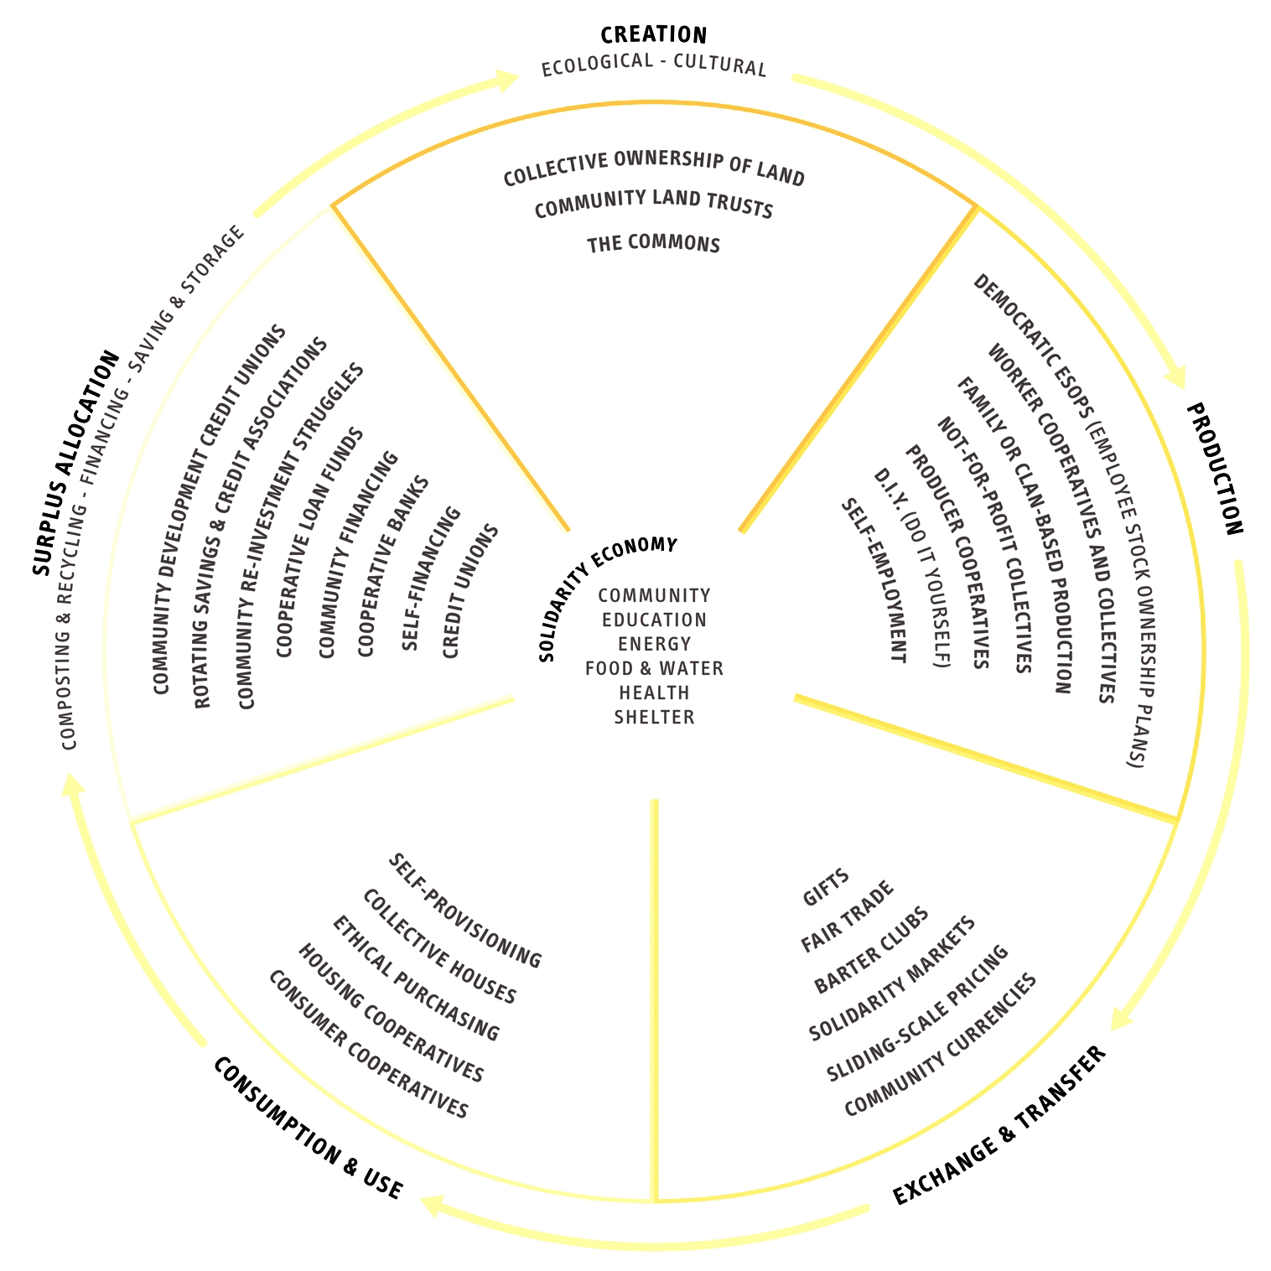

## Равноправное производство общих благ

Капиталистическая бизнес-активность проявляется в самых разных формах, но подчиняется общему шаблону: 1) производство товаров 2) с помощью наёмного труда 3) с целью извлечения прибыли. Напротив, новые разнообразные формы совместного производства находятся под влияением идеализированной модели распределённого производства: 1) создание потребительской стоимости 2) свободно сотрудничающими участниками 3) для создания пользы в форме общих благ.

### Определение равноправности

**Равноправность** — форма отношений между человеческими существами, где люди могут соединяться друг с другом без разрешения и объединяться вокруг создания общих ценностей. В равноправности индивиды “обмениваются” тотально, без прямой взаимности. Несмотря на то, что равноправность задокументирована во всех культурах и на каждом этапе человеческой эволюции, доступная сегодня глобальная одноранговая инфраструктура коммуникации и кооперации значительно расширила их фокус и масштаб от сугубо локальных до глобальных. **Общее благо** — общедоступный ресурс, который унаследован от природы или создан человеческими существами как в нематериальных полях знаний и культуры, так и с помощью продуктивного человеческого капитала в общественной собственности. Общее благо определяется не только невладением и доступом, но и некоторой формой общего управления, позволяющего защититься от “трагедии общин”, которая может постигнуть открытые ресурсы, которым такого управления не достаёт.

Профессор Yochai Benkler так определил равноправное производство общих благ:

“творческая энергия большого числа людей, скоординированная (обычно с помощью Интернета) в большие значимые проекты, как правило без традиционной иерархической организации или финансовой компенсации.”

Необходимы две оговорки: 1) сообщества участников не обязаны быть большими, известно множество проектов малого масштаба, 2) отсуствие компенсации не обязательно, существуем много общих благ с высоким корпоративным участием, где большинство участников сообщества является сотрудниками фирм.

Таким образом **равноправное производство** — это процесс производства, в котором участники делают свободный вклад в общий ресурс, доступный каждому.

Axel Bruns, формулируя схожий термин “произспользования” (“produsage”), т.е. вид созидания, где производство и использования больше невозможно отделить друг от друга, выделяет 4 принципа:

* **Открытое участие, общественный контроль качества**: сообщество в целом при достаточном размере и разнообразии способно создать больше пользы, чем закрытая команда производителей, не важно какой квалификации.
* **Гибкая гетерархия, ситуативная меритократия**: “произспользователи” (produsers) участвуют в проектах в соответствии со своими личными навыками, интересами, знаниями и их уровень вовлечённости меняется с дальнейшим развитием проектов.
* **Незавершённые артефакты, продолжающийся процесс**: в “произспользовательских” проектах каждая их часть находится в постоянной разработке и остаётся все время незавершённой — их развитие идёт итеративным эволюционным путём.
* **Общая собственность, индивидуальные вознаграждения**: участники разрешают некоммерческое использование и адаптацию их интеллектуальной собственности и получают вознаграждение в виде статусного капитала, получаемого в этом процессе.

Christian Siefkes в книге “From Exchange to Contributions: Generalizing Peer Production into the Physical World” описала 4 строительных блока, необходимых для осуществления “чистого” равноправного производства:

* **Добровольное сотрудничество между равными.** Равноправное производство — это когда люди целенаправленно сотрудничают для достижения общей цели. Участники самостоятельно принимают решения о том как и когда вовлекаться в процесс, никто не может никому приказывать. Кооперация **стигмергична** *(στίγμα (стигма — знак, метка) и ἔργον (эргон — действие, работа), что обозначает оставление индивидами в окружающей среде меток, стимулирующих дальнейшую активность других индивидов, — прим. пер.)*: люди оставляют подсказки о том, что можно поделать и другие добровольно решают, следовать каким-то из них или нет.
* **Общее знание.** Цифровое равноправное производство основано на рассмотрении знания как общего блага, которое можно использовать, раздавать и совершенствовать каждому. Проекты, развивающие и раздающие свободную дизайн-информацию о том, как производить, использовать, чинить и перерабатывать физические товары (часто называемые изделиями с открытым кодом), предоставляют основу для физического равноправного производства.
* **Общие ресурсы.** Бесплатной информации недостаточно, нужна еще и физическая инфраструктура кооперации.
* **Распределённые, открыто доступные средства производства, преимущественно прямой доступ к компьютерам, объединённым в сети.** В равноправном производстве средства производства как правило распределены среди многих людей и нет какого-то одного человека или сущности, контролирующей их использование.

В соответствии с Charles Leadbeater и его книгой “We Think”, социальные формы производства развиваются потому что они стремятся превзойти традиционные корпорации по трём критическим направлениям:

* **Как мотивировать.** Корпорации обычно рассчитывают на внешнюю позитивную мотивацию, т.е. обмен работы на деньги, а другие виды мотивации становятся неясной надбавкой и редко достигаются. Сообщества равноправного производства опираются на внутреннюю позитивную самомотивацию.
* **Как координировать.** Корпорации нуждаются в тяжелых и затратных вертикальных структурах управления, в то время как сообщества равноправного производства самостоятельно распределяют задачи, делают работу в целом совместимой через модульную/гранулярную инфраструктуру решения задач, а также используют рецензирование и общественную приёмку в качестве гарантов качества.
* **Как изобретать.** Корпорации приватизируют изобретения, чем исключают их из общего знания. Решения в них принимают менеджеры, а не сами изобретатели. В равноправном производстве инновации могут прийти от любого участника сообщества и мгновенно доступны для дальнейшего развития.

Равноправие в данном случае необходимо понимать правильно. Оно означает что все квалифицированные люди могут сделать свой вклад, а не то, что каждый может принимать решения о процессе производства. Например, в проекте Free Software нет равных прав. Если вклады расцениваются как допустимые, их включают в проект ответственные за это привратники. Если нет — они отвергаются с соответствующими рекомендациями. Эта методология структурирована и исключительна, но меритократична. Любой вклад достаточного качества может быть принят, и, если кто-то сделает достаточно таких вкладов, те сами смогут заработать доверие, необходимое, чтобы стать привратниками.

### Чистое и гибридное равноправное производство

В чистом равноправном производстве ресурсы распределяются не рынком (динамика спроса и предложения, регулируемая ценообразованием) и не централизованными решениями фирмы, но через динамику социальных отношений самих по себе. Процесс их развития основан на самостоятельном отборе задач их же разработчиками, в то время как важные решения принимаются коллективно на базе консенсуса.

В реальности такое производство существует в адаптации к существующим рыночным и институциональным структурам. Потенциально создаётся полярность между проектами, где доминируют нерыночные динамики, проектами, где рыночные и нерыночные динамики находятся в равновесии, а также проектами, где рыночная динамика преобладает. Можно назвать эти типологии **равноуправляемым совместными производством**, **смешанным совместным производством** и **совместным производством ради выгоды**.

Как определить, когда совместное производство ради прибыли перестаёт быть равноправным производством? Можно выделить важные индикаторы:

* производство **ориентировано на рынок**, а не на пользовательскую ценность,
* ресурсы **распределяются корпорацией**, а не социальной логикой сообщества,
* **участие ограничено** контролирующей корпорацией,
* корпорация **контролирует общий продукт** (например, определяет, что поёдет в официальную пользовательскую версию и т.п.)

### Двойственная логика равноправного производства в рыночной экономике

Равноправное поизводство неизбежно приходит к как минимум двойной логике. **Ядро проекта**, где непосредственно создаётся ценность, управляется логикой совместного вклада сообщества в общий проект, то есть использует и воспроизводит **социальный капитал**. Ценность накапливается в форме **общего блага** и не может быть приватизирована без разрушения логики сообщества. Но вокруг и над общими благами создаются рыночные ценности, которые захватываются и монетизируются частными фирмами.

Сообщества могут дистанцироваться от классического предпринимательства ради прибыли и выбрать **альтернативный социально-экономический подход**, пожертвования, краудфандинг или госфинансирование, в то время как рыночные игроки могут выбрать закрытость и приватизацию сообщества, возвращаясь к традиционному производству товаров с помощью оплачиваемого труда. Однако, существует множество выгод, связанных с объединением социального и рыночного капиталов в различных сочетаниях.

Важно понимать, что при наличии совместимости, здесь задействованы фундаментально различные логики. С одной стороны, логика сообщества тяготеет **к сохранению социальной системы**, создающей пользовательскую ценность для её участников. С другой стороны, рыночные игроки остаются устремлёнными **к прибыли**. Однако, в отличие от традиционного производства товаров, им может не доставаться “возврата с владения” (return on ownership). Прибыли всегда происходят от сопутствующей деятельности, производимой “поверх общих благ”.

### Характеристики равноправного производства

#### Социальная логика

* **Вне обмена:** равноправное производство общих благ не про обмен. Давание и получение не привязаны друг к другу.
* **Вне ограниченности:** совместное производство не соревновательно, то есть так как знаниями, кодом и разработками можно делиться, они могут использоваться, копироваться и модицифироваться кем угодно.
* **Вне товаров:** так как результат производства разделяем и несоревнователен, а также отсутствует трение между спросом и предложением, производятся не обменные ценности напрямую, а пользовательская ценность.
* **Вне денег:** деньги — это только один из возможных факторов мотивации для участников, многие другие мотивации становятся продуктивными факторами.
* **Вне собственности:** равноправное производство использует лицензии чтобы сделать вклады доступными всем возможным пользователям, создавая новую форму универсальной общей собственности. Это означает отсутствие прямых выгод от владения собственностью.
* **Вне труда:** в следствие разнообразия мотиваций и производства для удовлетворения потребностей и использования, равноправное производство не отмечено работой за зароботок.
* **Вне классов:** не важно, сделан ли вклад в общее благо путём оплачиваемого труда или нет. Традиционное деление на труд и управление и контроль фирмой отходят на второй план. Новые меритократические и ситуативные иерархии заменяют их.
* **Вне исключений:** системы совместного производства разработаны чтобы включать как можно больше участников, обеспечивая как можно меньшие барьеры участия.

#### Инновационные аспекты практики

Равноправное производство привносит множество различных фундаментальных инноваций, который разительно отличаются от традиционных бизнес-практик. Вот некоторые из них, данные в контрасте с практиками рынка и коммерческих фирм:

* **Оценка не по одёжке:** равноправное производство инклюзивно. Что имеет значение, так это возможность справиться с конкретной задачей, а не какие-либо формальные статусы. (≠ оценка по дипломам)
* **Против соперничества:** ценность товара не уменьшается в процессе его разделения с окружающими, скорее увеличивается. (≠ дефицитность)
* **Общественная валидация:** контроль качества не является априорным условием участия, но представляет собой апостериорный процесс контроля, как правило силами сообщества. (≠ иехархический контроль)
* **Распределение задач**: отсутствуют роли и работы, которые необходимо исполнять, необходимо только выполнение конкретных задач. (≠ разделение труда)
* **Эквипотенциальность**: люди оцениваются по конкретным аспектам их существа, вовлечённого в реализацию конкретной задачи. (≠ иерархия людей)
* **Для пользы**: производство нацелено на создание пользовательской ценности или пользы для сообщества его участников, а не прибыли для акционеров. (≠ для прибыли)
* **Ветвление**: свобода копирования и модификации включает возможность использования проекта в новых направлениях. (≠ одна авторизованная версия)
* **Гранулярность**: относится к усилиям создать по возможности наименьшие модули, позволяющие, насколько это возможно, снизить барьер для участия в решении задач.
* **Холоптицизм** — открытость всего всем: прозрачность — исходное состояние информации о проекте. Все дополнения можно увидеть, проверить и изучить в исходнике. (≠ паноптизм — всеподнадзорность)
* **Модульность**: задачи, товары и услуги организованы в модули, которые подходят к другим как кусочки паззла, который постоянно пересобирается. Каждый может внести свой вклад в любой из модулей.
* **Договорная координация**: конфликты разрешаются путём постоянно продолжающегося опосредованного диалога, а не плоскими решениями сверху вниз. (≠ централизованное и иерархическое принятие решений)
* **Допуск не требуется**: никто не нуждается в разрешении для осуществления вклада в общее благо. (≠ культура разрешений)
* **Стигмергия**: существует сигнальный язык, позволяющий системе оповещать о своих нуждах и находить соответствующих участников для их восполнения.

#### Условия для возникновения равноправного производства

В соответствии с Yochai Benkler и его трудом “The Wealth of Networks”, становление равноправного производства непосредственно связано со **снижением** **транзакционных, коммуникационных и координационных издержек** благодаря развитию технологии. Это снижение требований к капитальным вложениям в производство информации

1. снижает ценность закрытых стратегий и делает публичную открытую информацию более важной,
2. вдохновляет больший диапазон мотиваций к созиданию, низводя спрос и предложение из главного мотиватора до лишь одного из многих,
3. допускает широкомасштабные кооперативные усилия по производству информации, которые были невозможны ранее, от программ с открытым исходным кодом до поисковых движков и от энциклопедий до массовых многопользовательских онлайн-игр.

Clay Shirky разъясняет важность барьеров транзакционных издержек (как резюмирует Felix Stalder) в контексте **“потолка” и “пола” Коуза**, т.е. деятельности мельче и крупнее масштаба, подходящего традиционной фирме.

“Существуют пределы масштаба, на котором могут действовать конкретные формы организаций. С самого момента публикации основополагающей статьи Роланда Коуза “Природа фирмы” в 1937 году, экономисты и теоретики организации анализировали так называемый **“потолок Коуза”**. Он определяет **максимальный размер организации**, до которого она может дорасти прежде чем издержки управления её внутренней сложностью не превысят выгоды, получаемые от увеличения её размеров. На этом этапе становится более эффективным получение ресурсов извне (например, покупка), чем внутреннее их производство. Это связано с относительными транзакционными издержками, создаваемыми каждым из способов получения того или иного ресурса. Если эти издержки в целом снижаются (например, в следствие появления новых коммуникационных технологий и техник управления) происходят две вещи. С одной стороны, **“потолок” поднимается**, то есть крупные фирмы могут расти до еще больших размеров не теряя своей эффективности. С другой стороны, **малые фирмы становятся более конкурентными**, так как получают возможность справиться с трудностями работы на более крупных рынках. Это снижение транзакционных издержек — ключевой элемент в организационных трансформациях последних трёх десятилетий, создающих среду, где крупные глобальные игроки и относительно небольшие компании могут конкурировать на глобальных рынках. Конечно, незначительное снижение еще не может повлиять на базовую структуру производства, организованного в форме фирм и рынков.

В 2002 году Yochai Benkler был первым, кто заявил, что производство более не привязано к старой дихотомии фирм и рынков. Теперь проявился третий способ производства, который он назвал “**равноправное производство общих благ**”. Здесь центральным способом координации является не командование (как внутри фирмы), не цена (как на рынке), но самоназначаемые добровольные вклады в общий пул ресурсов. Этот новый способ производства опирается на резкое снижение транзакционных издержек, ставшее возможным благодаря Интернету. Shirky разрабатывает эту идею в ином направлении, вводя концепцию **“пола Коуза”**.”

Как пишет Shirky, организованные усилия ниже этого “пола”

“ценны для кого-то, но слишком дороги для институционального подхода, так как базовые и непокрываемые издержки существования самого института выходят на первый план, делая эту деятельность не стоящей реализации. До недавних пор жизнь под этим “полом” была неизменно мелкомасштабной, так как увеличение масштабов требовало строительства организации, что было непозволительно дорого. Теперь даже крупномасштабные групповые усилия более не зависят от существования формальной организации с руководством.”

В заключение, равноправное производство может привнести к определённым эффектам в двух разных масштабах:

1. проекты, **слишком малые** для реализации фирмами, могут инициироваться совместными производственными усилиями с минимальным капиталом или вообще без доступа к нему,
2. **крупномасштабные проекты** не сталкиваются с “потолком Коуза” так как производство организовано не в виде единой контрольно-управленческой иерархии, но в виде глобальной координации и сонастройки множества личных и групповых усилий, которым необходимо управляться **только со своими собственными модулями**.

Benkler и Nissenbaum выделяют три необходимых требования для осуществления равноправного производства:

1. **Задачи должны быть модульными**. Это значит, что они должны поддаваться делению на компоненты или модули, каждый их которых может быть произведён независимо от производства остальных. Это ползволяет производству быть поступательным и асинхронным, объединяя усилия разных людей, с разными возможностями, доступными в разное время.
2. Для обеспечения процесса успешного объединения усилий сравнительно большого количества участников, **модули должны быть преимущественно небольшими**. Это позволяет проекту захватывать вклады множества участников, чьей мотивации недостаточно для того, чтобы предпринять что-то большее, чем небольшие усилия в сторону проекта.
3. Успешное предприятие равноправного производства должно иметь **недорогой механизм интеграции**, включающий контроль качества модулей и механизм включения вкладов в итоговый продукт, в то же время защищающий себя от некомпетентных участников и вредителей.

#### Фокус и ограничения равноправного производства

Существует общий консенсус о том, что мотивации личностей и сообществ работать над решениями задач не всегда подходят для создания **продуктов для конечных пользователей**, так как производство не направляется продажами. Это определяет важность роли компаний на последнем отрезке формирования потребительской ценности. Однако проявление сообществ открытого дизайна показывает другой, более дружественный к пользователю подход, развивающийся среди хакерских культур.

Основываясь общей на идее что всё, что должно быть сделано, также должно быть сначала разработано, можно утверждать, что в действительности не существует абсолютных барьеров в проявлении общих распределённых инноваций в любом из секторов экономики. Однако, скорее всего они будут проникать в обычную экономику неравномерно.

### Культурное и социальное проникновение равноправного производства в общество

Michel Bauwens создал круговую ментальную карту [“Открытое всё”](http://www.mindmeister.com/28717702/everything-open-and-free), где продемонстрировал петлю обратной связи, через которую открытые практики продолжают распространяться и усваиваться в обществе. Этот цикл воспроизводства и роста открытости выражается в 8 аспектах:

1. Этап **“Аспекты открытости”** выделяет культурные и социальные изменения в ценностных системах, которые произошли в области таких ценностей как открытость, разделение, участие, прозрачность, автономность, самодозволение, ведущих к новым стилям поведения, включающим эти ценности. Все они выражают новые общественные ожидания, а также являются ключевыми ингредиентами в распределённом производстве общих благ.
2. Этап **“Факторы содействия открытости”** отмечает то, что эти аспекты или фундаментальные характеристики открытости затем встраиваются в факторы содействия или “гаранты”, то есть общественные договоры, определяющие и создающие сообщества. Прежде всего это определения открытости — общественные договоры, определяющие минимальные условия для распознавания открытости. В последствии они встраиваются в открытые коды, открытые лицензии и открытые стандарты. То же происходит и с базовыми условиями, такими как открытый доступ и открытые данные.
3. Этап **“Инфраструктуры открытости”** показывает, что мы развиваем инфраструктуры, в которых эти элементы уже встроены. Это значит, что мы нуждаемся в платформах, как виртуальных, так и реальных, которые позволят нам производить открытым способом: открытые технические платформы для сотрудничества, открытые места для встреч и собраний, открытые информационные ресурсы и коммуникационная инфраструктура, открытое и бесплатное программное обеспечение, знания и научиные данные, а также возможность жить в открытых и бесплатных деревнях и городских пространствах, соединяющих локальное производство с глобальными сообществами открытого дизайна. Эти новые инфраструктуры включают указанные ценности в материальную реальность, способствуя или даже принуждая к определённому поведению, меняя даже тех пользователей, которые изначально не разделяли эти ценностные предпосылки.
4. Этап **“Открытые практики”** показывает что эти новые платформы и инфраструктуры дают возможность проявиться новым типам общей практики, включая новые концепции о жизни, работе, обществе и о самом человеке.
5. Этап **“Открытые сферы практики”** показывает, что эти практики развиваются в определенных сферах, давая нам открытую науку, открытое образование и иные конкретные проявления идеалов открытости.
6. Следующий этап выявляет как эти практики материализуются в конкретные **“Открытые продукты”**, находящие множество пользователей, постепенно меняя их в процессе взаимодействия. Это действительные “общественные артефакты”, например сервер Apache или операционная система Linux и т.д.. Все вышеописанные этапы составляют циклический процесс, ведущий к новым итерациям в определении открытых характеристик. Использование новых артефактов в свою очередь создаёт новые слои игроков, вносящих свой вклад в культурные и ценностные перемены первых этапов цикла.
7. Это включает проявление реальных культурных, социальных и политических общественных движений, которые описываются на этапе **“Открытые движения”**. Эти новые социальные движения, особенно сосредоточенные на увеличении открытости, также решают проблему социальной уверенности в отношении этого сдвига, усиливая и увеличивая число людей, которые рассматривают это как новый образ жизни, этический идеал и свою основную социальную практику. Они осознанно работают над созданием открытых распределённых инфраструктур во всех сферах жизни, взаимосвязывая инициативы в глобальных сетях обмена опытом. В качестве примера можно поразмышлять о движении за открытый доступ к образовательным материалам, Пиратской партии Швеции и Германии, Открытом культуром форуме и многих других схожих движениях.
8. В заключение все эти перемены порождают дальнейшие итерации развития **“Открытого сознания”**. Более того, все усилия, предпринимаемые на предыдущих этапах меняют нашу субъективность и то, как мы соотносим себя друг с другом, запуская новые итерации этого Открытого цикла.

### Проникновение в бизнес